商品列表基础组件拆分

Header组件

Footer组件

面包屑组件(可以看看element)

使用的mock数据方法：

1. 创建一个mock文件夹，里面创建json文件，在后端没有完成接口的时候使用，格式需要和实际接口返回数据的格式相同

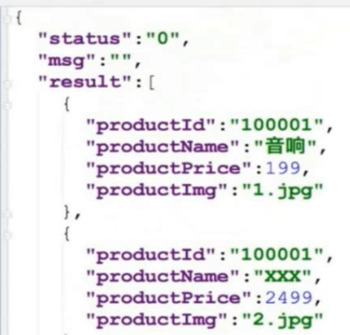

1. 在build中的dev-server.js中设置